Направление | События:
Воспитание активной гражданской и патриотической позиции  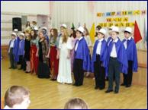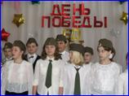 | - Организация экскурсионных поездок по Северску, Томску  - Организация посещений музеев, театров  - Проведение совместно с родителями семейных праздников  - Работа музея гимназии "Дом окнами в мир"  - Концерт, посвященный Дню пожилых людей  - Праздники, посвященные Дню матери  - Классные часы "Каждый ребенок имеет право", "Государственная символика моей России", "Мы граждане России", "Моя родина прекрасна…", "Дорогами Великой Отечественной"  - Дебаты "Спор по заданной теме"  - Конкурс патриотической песни  - Праздники, посвященные Дню защитников Отечества  - Организация городского Фестиваля молодежных досуговых программ  - Праздники, посвященные Дню Победы  - Встречи с ветеранами Великой Отечественной войны  - Участие в городском конкурсе "Молодые лидеры России"  - Участие в областном Фестивале детских гражданских инициатив  - Участие в областной Сибирской молодежной Ассамблее  - Конкурс гимназии "Самый социально активный класс"
Воспитание любви к гимназии, уважению к учителям и сверстникам  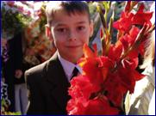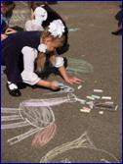 | - Праздник "День знаний"  - Праздник "Посвящение в гимназисты"  - Праздничный концерт и конкурсная программа ко Дню учителя  - Общешкольный праздник "День рождения гимназии"  - Праздник "За честь гимназии"  - Праздники последних звонков и выпускных вечеров  - День открытых дверей для родителей  - Родительские конференции, собрания и консультации  - Творческие презентации кружков, факультативов, спецкурсов  - Предметные недели русского языка и литературы, математики и информатики, иностранных языков, естественно научного цикла, искусства  - Интеллектуальные игры по параллелям  - Библиографические уроки  - Игры, викторины, выставки книг и журналов для читателей библиотеки  - Организационные сборы старшеклассников и актива гимназии  - Открытый городской молодежный форум  - Участие в областных, городских олимпиадах по предметам  - Участие в образовательных событиях города, области, России
Воспитание проектно-исследовательской культуры  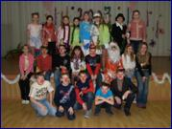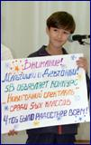 | - Игра "Мозговой штурм"  - Классные часы "Выбор идеи социокультурного проекта класса"  - Деловая игра "Проект нашего дела"  - Классные часы "Обсуждение замысла социокультурного проекта класса"  - Школьная игра "Ярмарка идей"  - Классные часы "Знакомство с образовательными интересами одноклассников"  - Консультирование "Составление плана работы над проектом"  - Городская игра "Фестиваль творческих замыслов"  - Семинары, посвященные обучению навыкам культурно - досуговой деятельности  - Консультирование "Создание сценария"  - Встречи организаторов досуговой программы с участниками  - Проведение досуговой программы  - Подведение итогов  - Оформление проекта, выбор ФОРМЫ презентации проекта  - Представление проекта на небольшой аудитории  - Презентация проекта на Молодежном форуме - секция "Социокультурные общественные инициативы школы"
Воспитания творческой индивидуальности  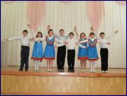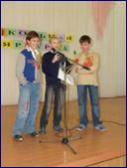 | - Осенние, новогодние, весенние балы  - Посещение экскурсий, кинотеатров, выставок, театров  - Конкурсы чтецов, актерского мастерства, патриотической песни  - Праздники, посвященные Международному женскому дню  - Праздник песни и танца "Пусть всегда будет солнце"  - Реализация социокультурных досуговых проектов  ОСНОВНЫЕ СОЦИОКУЛЬТУРНЫЕ ПРОЕКТЫ (2009-2010 УЧЕБНЫЙ ГОД):  - Необычный конкурс "Звезда класса" (проект 5А класса)  - Концертная программа "Retro" (проект 8А класса)  - Конкурса современной хореографии "Feel the Beat" (проект 9А класса)  - Фестиваль "Мы из будущего" (проект 9В класса)  - Забытый памятник не забытой войны (проект 7-8 классов)  - Конкурс "Lave - мания" (проект 6Б класса)  - Конкурс "Мисс и мистер гимназии" (проект 9А класса)  - Молодежь на стыке веков (проект 7Б класса)  - Праздник "День здоровья" (проект 7В класса)  - Праздник, придуманный нами (1 апреля) (проект 5В класса)  - Творческая встреча "Ветеранам нашей школы посвящается" (проект 8Б класса)  - Турнир "C.S. source" (компьютерная игра) (проект 6А класса)  - Литературно-музыкальная композиция, посвященная 65-летию Победы (проект 7А класса)
Воспитания физического здоровья и культуры поведения  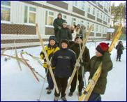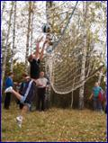 | - Презентация спортивных секций  - День здоровья  - Игра "Веселые старты"  - Праздник "Зимние забавы"  - Спортивные игры "А ну-ка, парни!", "Молодецкие забавы", "Вперед, мальчишки!"  - Осенний кросс  - Соревнования "Чудо шашки"  - Соревнования по футболу  - Соревнования по баскетболу  - Соревнования по волейболу  - Соревнования по пионерболу  - Состязания "Лыжные гонки"  - Состязания по настольному теннису  - Весенний кросс  - Эстафета, посвященная Дню Победы  - Олимпиада по физкультуре  - Участие в городских и областных соревнованиях  - Городская спартакиада допризывной молодежи  - Первенство города по баскетболу  - Первенство города по волейболу  - Первенство города "Русская лапта"  - Первенство города по легкой атлетике
Воспитание члена детского, подросткового, молодежного сообщества  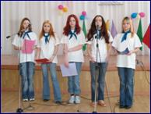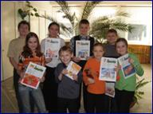 | Система ученического самоуправления в гимназии развивается поэтапно:  С 2003г.  - Реализуется программа Клуба общественных инициатив (5-9 классы)  - Организуется работа детских СМИ - газет "Экран", "Переменка", журнала "Два крыла" (1-11 классы)  - Организуется работа музея школы "Дом окнами в мир" (5-11 классы)  С 2004г.  - Реализуется программа объединения "Рост" (1-4 классы)  С 2005г.  - Реализуется программа Совета старшеклассников (9-11 классы)  - Организуется работа телекомпании "Молодежное время" (7-11 классы)  - Организуется работа Центра гражданских инициатив "Менеджер проекта" (8-10 классы)  С 2006г.  - Реализуется программа объединения "Гармония"  С 2007г.  - Создание Ученического совета (1-11 классы).

